**Содержание**

Введение 2

Глава 1. Теоретическая часть

* 1. Гривна история и современность 4
  2. Колты и их трансформация 5

Выводы по теоретической части

Глава 2. Практическая часть

2.1. Гривна «Золотая осень» 7

2.2.» Шапка весенняя «Современная кичка» 8

2.3. Шапка зимняя «Кика рогатая» 9

Выводы по практической части 10

Заключение 10

Список литературы 12

Приложения 13-22

**Введение**

**«Традиция – это передача огня,**

**а не поклонение пеплу»**

**Густов Малер**

Моё знакомство с детским эколого-биологическим центром произошло еще в детском саду, 7лет назад. Повзрослев, мы разошлись по разным школам. Мне повезло, ведь моя школа № 27 находится совсем рядом с ДЭБЦ. Теперь, уже будучи осознанными учениками, мы начали регулярно посещать дополнительные занятия в родном центре. На одном из таких занятий я познакомилась с музеем “Исчезающая старина”(1). Каждый экспонат небольшого музея был проникнут теплом и памятью о нашем прошлом.

Я старалась рассмотреть мельчайшие детали представленных экспонатов. Наш педагог, Галина Рихардовна, завораживала историями происхождения предметов старины. С этого момента я поняла, что хочу более подробно изучать нашу родную историю. Один из уроков был посвящен украшениям Древней Руси. Мне, как и многим девочкам класса, эта тема показалась одной из самых интересных. Красота, уникальность и разнообразие украшений не оставило никого равнодушными. Это особый вид искусства. Хотелось более детально узнать историю происхождения украшений, обычаи и культуру их ношения. Мой взгляд остановился на таких украшениях, как колты и гривна, а наш преподаватель с радостью согласилась помочь вовсём разобраться более подробно. Мне захотелось ознакомиться с этими украшениями не только как с объектами старины, но и попробовать возродить эти украшения, найти место для них и в нашем времени.

**Цель исследования:** Создание современного аксессуара для одежды на основе древних русских украшений, для театра моды **«Макошь»**

**Задачи:**

* 1. Рассмотреть историю народного костюма. (В частности гривны и колты).
* 2. Проследить, как трансформируется с стечением времени гривны и колты
* 3. Исследовать современные тенденции моды и найти направление в которое органично вольются мои модели.
* 4.Создать технологическую карту.
* 5. Воплотить теоретические находки в создании коллекции.

**Объект исследования:** Народный костюм

**Предмет исследования:** Украшения, как элемент народного костюма

**Методы исследования**

**Теоретические:** изучение и анализ литературы, аналогия, синтез и обобщение.

**Эмпирические:** моделирование, анкетирование.

**Гипотеза**: Я предполагаю, что, ознакомившись с моей работой у посетителей нашего музея появится желание получить более подробные знания о народном костюме и не просто более внимательно отнестись к аксессуарам народного костюма, но и привнести некоторые элементы и в свой современный костюм.

**Актуальность:** Память о наших предках никогда не потеряет актуальности. Из уважения к культуре, народному костюму, традициям и обычаям рождается причастность нашего поколения к истории нашей родины. Сейчас, как никогда, необходимо пробудить интерес к истокам, питающим нашу культуру.

**Новизна:** Сама тема моей работы оказалась мало исследована в литературе (по крайней мере в библиотеках нашего города, таковой почти не оказалось). В современной моде народный костюм представлен очень стилизованно. Думаю, что в моей попытке привнести в современную моду и в особенности молодежную элементы народного костюма и есть составляющая новизны.

**Глава 1. ТЕОРЕТИЧЕСКАЯ ЧАСТЬ**

**1.1 Гривна история и современность**

Попадая на страницы интернета первое объяснение слова «гривна» будет рассказ о денежном знаке. Надо очень постараться сформулировать вопрос, чтобы найти необходимую информацию.

Наиболее часто встречаются определения шейная гривна, хотя мне кажется, что это почти тавтология. Грива у лошади растет на той части шеи, что обращена к спине, загривок – задняя часть шеи. Понятно, что гривна — это такое украшение, которое либо крепится на загривке, либо основной вес ложится на эту часть тела. На территории Древней Руси в-девятых веках это украшение встречается не так часто. Ученые объясняют этот факт тем, что это украшение было в основном у знатных людей (в каком-то роде это был символ власти). Другие ученые говорят о том, что эти украшения использовались в качестве валюты. Отрубив от серебряного украшения часть можно было расплатиться за товар (такой отрубленный кусочек и дал название нашей валюте - рубль). В-десятых -одиннадцатых веках гривны стали более распространенным украшением, а затем мода на эти украшения стала угасать. Существовало множество различных видов этого украшения (2). Самой знаменитой можно назвать гривну «Злато скифов», в нашем музее есть аутентично изготовленная «суздальская» гривна. Разгадка ее узоров ждет своего исследователя.

Я нашла только одно сакральное значение гривны. Предполагалось, что гривна служила для того, чтобы душа не покидала тело. Трудно не согласится с таким предположением, особенно зная, что ворот у рубахи украшался узором, который зачастую носил именно это обереговое значение. Мне кажется, что и изображения на гривне имели сакральное значение. Я нашла информацию о том, что гривну могли вручать в качестве награды. В летописи есть упоминание о том, что князь Владимир Мономах в 1000 году наградил золотой гривной воеводу Александра Поповича за то, что он разгромил половцев под стенами Киева. Однако гривны встречаются как в мужских, так и в женских захоронениях, что еще раз указывает на обереговое и одновременно статусное значение гривны. Во что могла трансформироваться гривна с течением времени? Наверное, именно статусный характер и поможет ответить на этот вопрос. Если рассмотреть масонскую цепь (3), или губернаторскую (4), то можно увидеть черты гривны, да и такое современное ювелирное украшение как колье, особенно если оно массивное, очень напоминает гривну (5).

**Глава 1.2. колты и их трансформация**

Колты это очень распространенное украшение на Руси с одиннадцатого по тринадцатый век. Колты крепились на головной убор с двух сторон у висков. В литературе я нашла такой факт, что существует два понятия этого украшения. В книге Коротковой М.В. «Традиции русского быта» говорится о том, что «Различают колты и височные кольца как разные виды подвесок» (6). Но в то же время описание этих подвесок почти идентичны – сравните «Один из видов таких подвесок, литые из серебра или бронзы крепили к головному убору или вплетали в волосы у самого виска, отсюда их название – височные кольца...» и «Другой вид подвесок – колты – полые золотые или серебряные подвески, которые крепили цепочками или лентами к головному убору». По мне так это так же как говорить, что ухват и рожон два вида приспособления с помощью которых вынимали из печи горшки.

Колты это более древнее название такого вида украшений, поскольку само название несет сакральный смысл. КОЛдун, КОЛоворот, КОЛяда, а может даже и поКОЛение все эти слова незримо связаны.

Обратим внимание, что в словаре говоров уральских(яицких) казаков есть такое толкование слова, как «Колтоногий, - Колтонога, у нее ноги ухватом» (то есть колесом). Само - собой напрашивается объяснение слова колт - круглый. Круг — это солярный знак, золото – солнце, серебро – луна.

Узоры на колтах так же имели сакральное значение. Самым распространенным узором было древо жизни – символ трех миров (яви, нави и прави) или символ единства поколений (корни – предки, ствол – родители и ветви - потомки). Звон от колт отгонял злых духов. Но и во времена, после принятия христианства колты продолжали носить, правда украшались они уже христианскими символами. Например, были найдены колты и с изображением святых Бориса и Глеба. (7)

Думаю, что далее колты просто трансформировались в серьги. Недаром в книге «Русский традиционный костюм» есть такое пояснение слову «Колтуши (колтки) – женские массивные металлические серьги с длинными подвесками» и далее «этот вид серег был характерен для северных губерний России с семнадцатого века». Нельзя не отметить, что в семнадцатых – девятнадцатых веках женские головные уборы украшались «пушками» это помпоны из шерсти, перьев селезня, реже шелковой нити. Крепились они к головному убору, так же как колты - по бокам на висках. (8)

**Выводы по теоретической части**

В тех источниках, что мне стали доступны, такие украшения, как гривны и колты рассматриваются как археологические экспонаты. Мне кажется, что я смогла проследить трансформацию этих украшений в течении времени (особенно это касается таких украшений как колты), что поможет мне в практической части найти место этим украшениям в современном костюме.

**Практическая часть**

**2.1 Гривна «Золотая осень»**

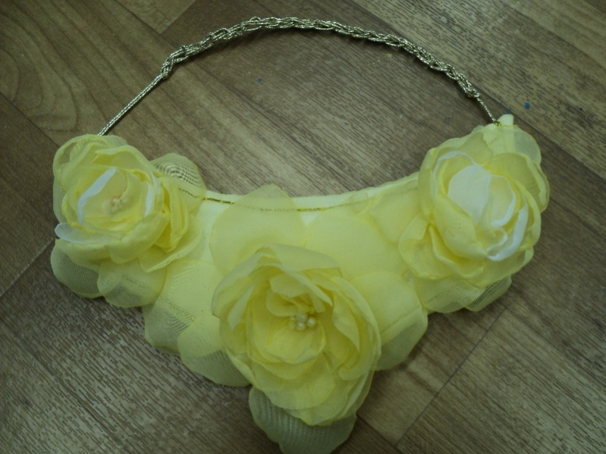

Еще на стадии проектирования я столкнулась с такой проблемой как подбор такого материала, а, следовательно, и технологии, которые были бы интересны в костюме подростков. Здесь неуместны будет слишком дорогие материалы. Я остановилась на капроновой ткани (можно использовать любую синтетическую ткань, которая при обработке на огне не будет давать по краю оплывы). Чтобы на лепестках не проявился нагар, ткань должна быть без люрекса. Я выполняла работу из остатка ткани от раскроя штор.

Форма гривны была выбрана похожей на гривну из экспозиции нашего музея. На ручной швейной машине я простежила основу, затем обшила ее тканью, пришив по краю в прикреп «золотой» шнур. Уже от размера гривны подбирала размер цветов.

Лепестки цветка пришиваются на фетровую основу в несколько слоев, причем так что каждый последующий перекрывает на одну треть предыдущий лепесток. У меня использованы три размера лепестков – самые крупные по краям, затем средние и в центре самые маленькие. Работа по выполнению цветов простая и очень увлекательная. Она по силам даже начинающей рукодельнице. (9)

**2.2. Шапка весенняя «Современная кичка»**

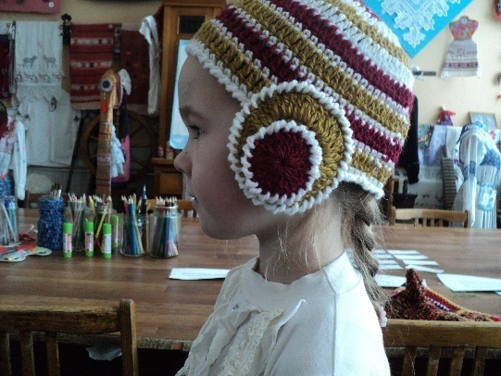

Для выполнения этой работы в первую очередь я должна была решить вопрос с цветовой гаммой. Мне показалось очень интересным выбор цветов на основе русского народного костюма Тульской губернии. (10) Вязание шапки начинается с макушки. Набор петель лучше всего выполнять самозатягивающейся петлей (11). Первый ряд столбик с накидом - выполняется такое количество петель, пока кольцо не замкнется, закрыть соединительной петлей, второй ряд три петли подъёма и в каждую петлю по два столбика. Далее провязывается такое количество рядов, пока количество петель в последнем ряду не сравняется с объемом головы. Макушка выполнена. Далее ряды вяжутся без прибавления, пока очелье достигнет достаточной глубины.

Колты вяжутся с самозатягивающейся петли. Заканчиваются последние ряды, как и край шапки рачьим шагом.

**2.3.** **Шапка зимняя «Кика рогатая»**

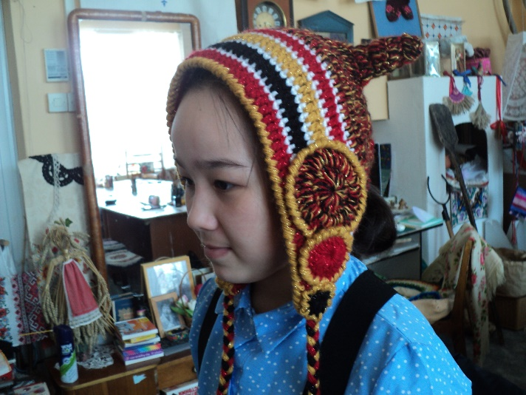

Цветовая гамма и особенности фасона навеяны древним головным убором срока с рогатой кичкой (12). Сейчас в моде шапки с ушками. Носят их не только подростки. Я решила просто трансформировать ушки. Лично у меня больше мотивации носить такую шапку, зная историю ее прообраза. Думаю, что для других подростков, узнавших страницы истории русского головного убора, новое прочтение такого образа будет более интересным, а колты не просто украсят, а сделают его еще привлекательнее.

Работу над моделью я начинаю с эскиза (13), затем идет подбор цветовой гаммы и нитей (в данной работе использована пряжа «Ализе»). Поскольку я выполняла работу не по инструкции, то конечно не обошлось без ошибок. Провязав очелье, я поняла, что не учла особенности формы (можно даже сказать архитектуры) моего изделия и у меня получается просто какой-то чепчик. Пришлось распустить (14). Я решила выполнить сначала выкройку из ткани, учитывая особенности модели, места расположения «рожек». Затем вязала просто прикладывая к «выкройке» (15). Дальнейшая работа заключалась в выполнении «колт» и сборке изделия. (16)

**Выводы по практической части:**

Цель, поставленная мной выполнена, впрочем, есть простор и для дальнейшей работы. В процессе работы рождались новые задумки, которые я обязательно воплощу в дальнейших работах. Но я довольна тем итогом, которого добилась. Результатом моей работы стали изделия, которые лягут в основу будущей коллекции для театра моды «Макошь». В настоящее время они пополнили экспозицию нашего музея. Для меня было огромной радостью увидеть, как заинтересовались моей работой учащиеся нашего центра, с каким удовольствием они примеряли выполненные мной головные уборы. А на мастеркласс по изготовлению гривны записалось столько желающих, что их придётся проводить несколько. За крючки взялись не только девочки, но и мальчишки. Мой педагог сказала, что в программу следующего года придется вносить новый раздел.

**Заключение**

Закончив работу, я пришла к таким выводам, что ее просто необходимо продолжать. А для этого я должна продолжить свои исследования в области, как и старинных народных украшений, так и народного костюма в целом, что позволит и в дальнейшем находить в современной жизни достойное место старинным народным мотивам. Ни одного дня нельзя пропустить, ведь с каждой минутой мы по капле теряем богатство нашей культуры. Сейчас стоит вопрос не о сохранении, а восстановлении забытых знаний наших предков. В смятении я рассматриваю обложку блокнота (17). И если бы он был выполнен в Китае, то ошибки может быть вызывали меньшее чувство горечи. Самое ужасное, что на обороте написано сделано в России. Полюбуйтесь на эту, по-видимому, Хозяйку медной горы. Из-под девичьего венца по типу кокошника выглядывают две косы, что невозможно, поскольку две косы носили только замужние женщины, а тогда волосы не должны быть видны. Здесь же в добавок по спине струятся распущенные волосы – прическа на китайский манер. У блузы китайский воротник – стойка, вместо сарафана платье с поясом – кушаком, повязанным на боку. Еще несколько лет такого отношения к нашей культуре и уже у нынешнего поколения сформируется ложное представление не только о нашей культуре, но и нашей истории. Коренными жителями Урала будут некие китайско – европейские племена. Я обязательно должна продолжить начатую работу.

Список литературы:

1. Мерцалова М.Н. Поэзия народного костюма. -М.:Мол.гвардия,1988.

2. Русский традиционный костюм: Иллюстрированная энциклопедия/ Авт.-сост.: Н.Соснина, И.Шагина.- СПб, 1999.

3. Захаржевская, Р.Р. История костюма. От античности до современности. -М.: РИПОЛклассик , 2008.

4. Каминская Н.М. История костюма. Учебное пособие для средн. Спец. Учеб. Заведений швейной промышленности. М., «Легкая индустрия», 1977.

5. Каштанов, Ю.Е. Русский костюм М. Белый город, 2009

Приложение №1

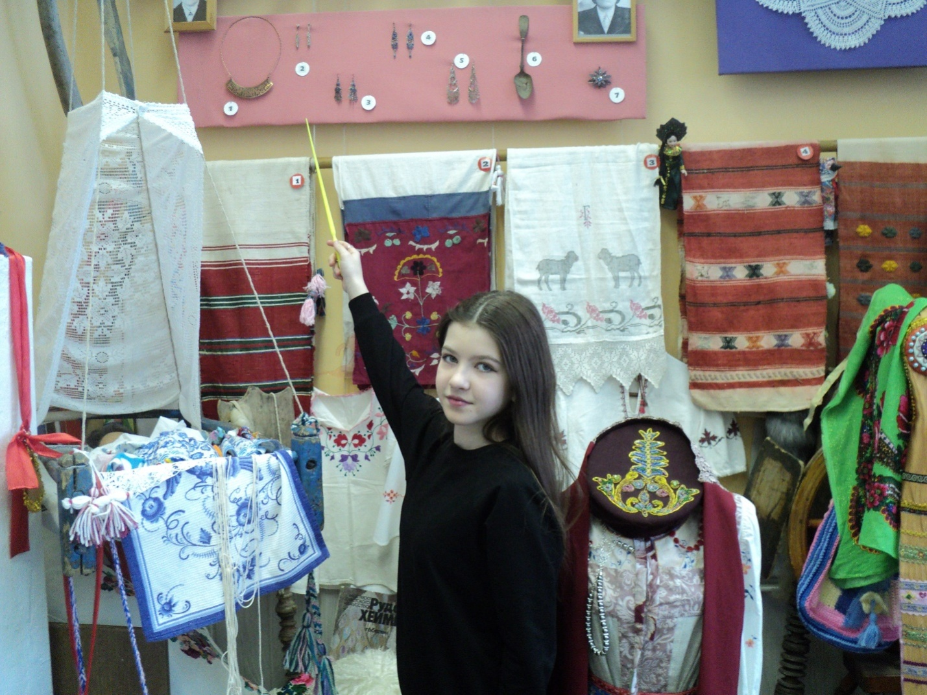

Приложение №2

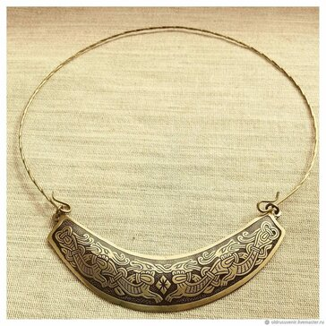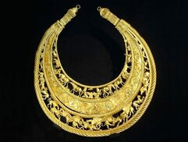

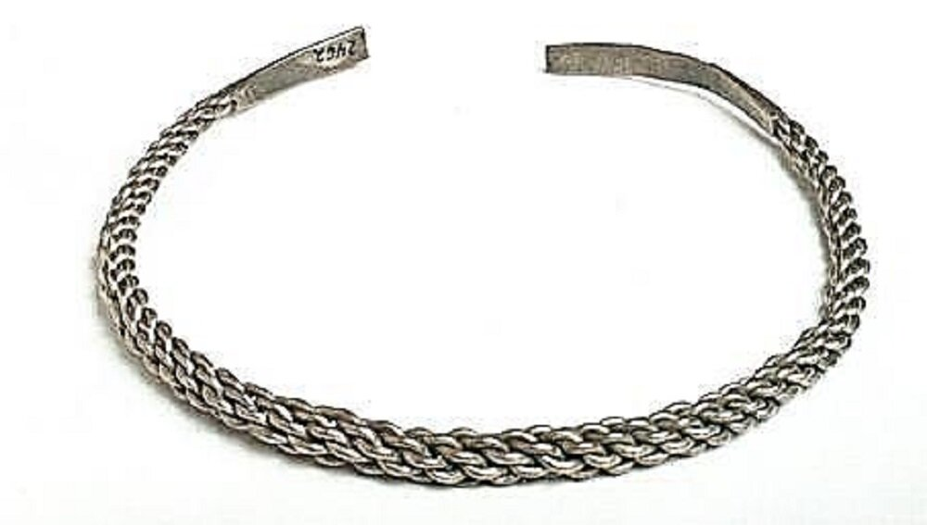

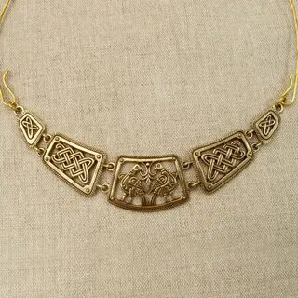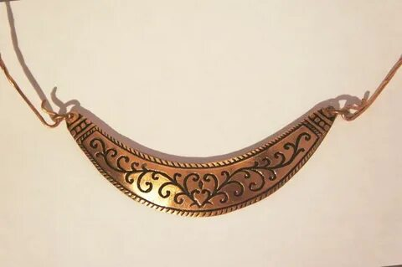

Приложение № 3

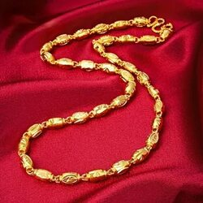

Массонская цепь

Приложение № 4

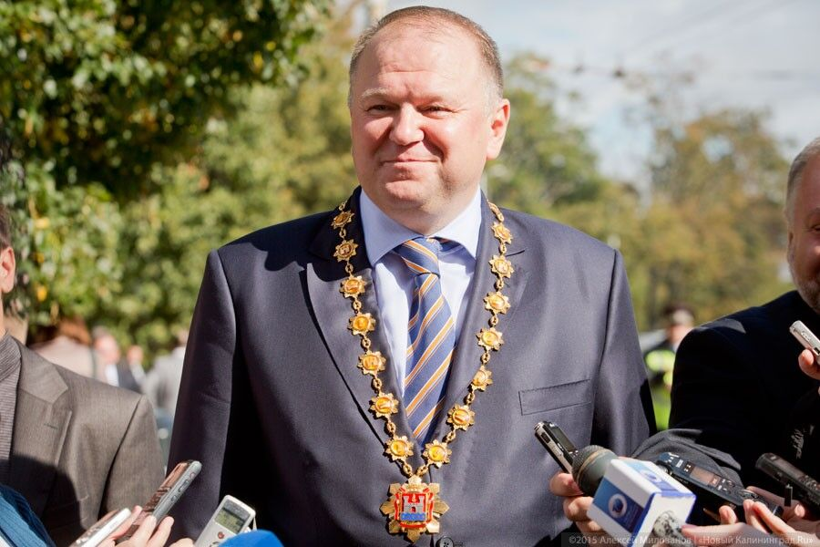

Губернаторская цепь

Приложение № 5

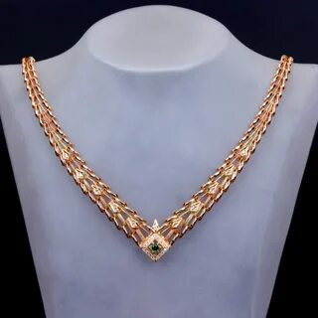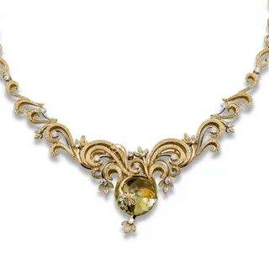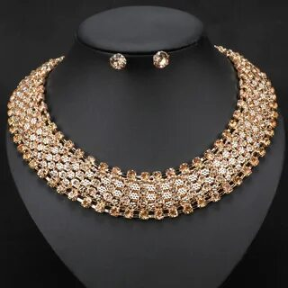

Современные колье

Приложение №6

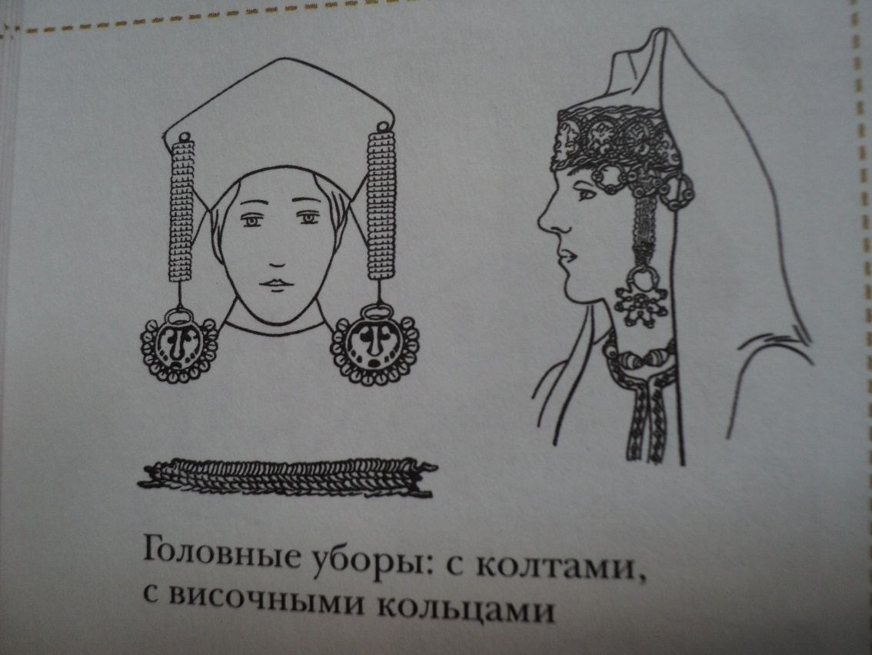

Приложение №7

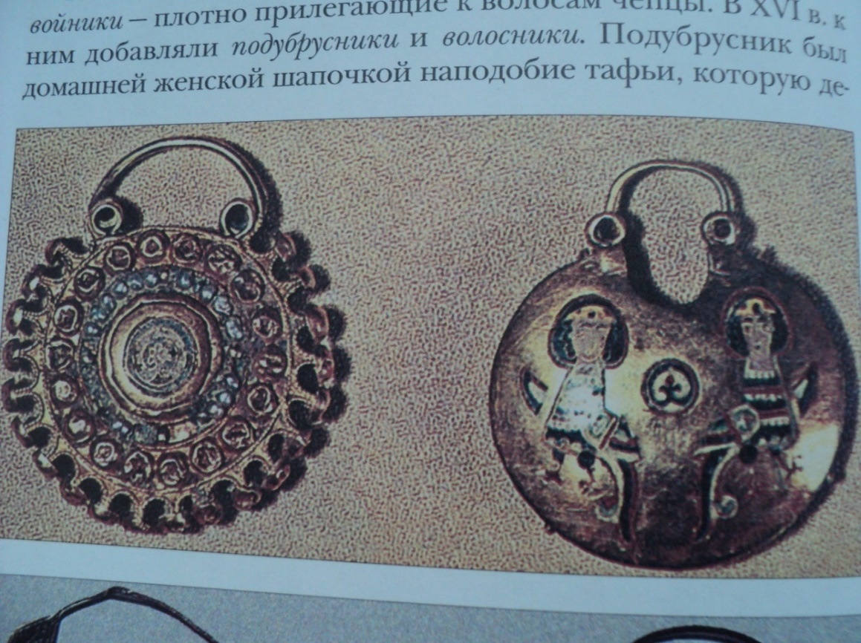

Колты

Приложение №8

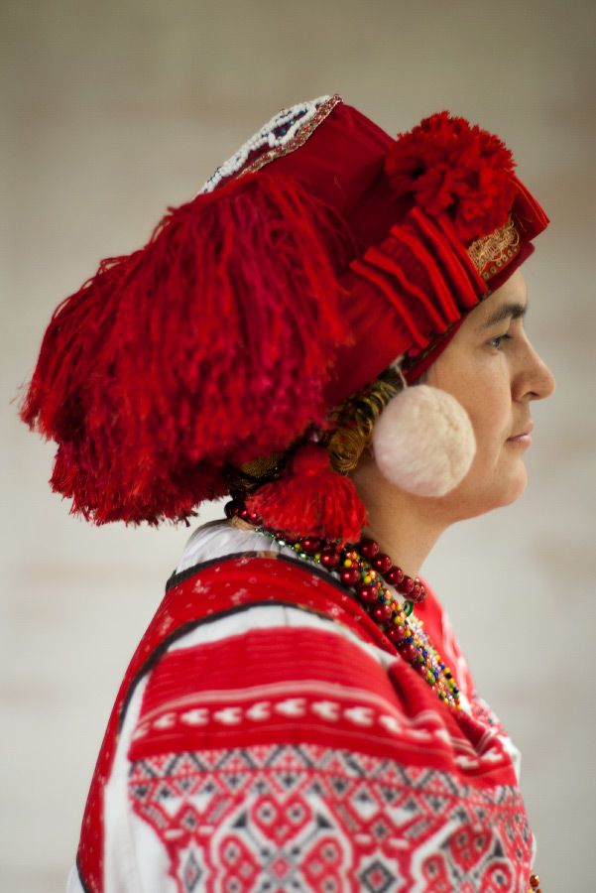

Головной убор сорока Тульская губерня

Приложение №9

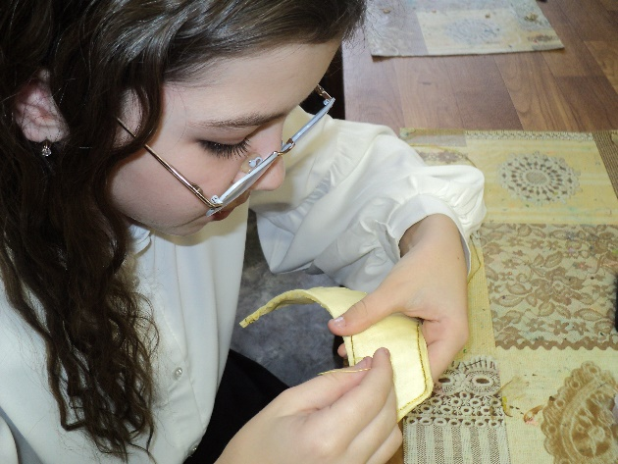 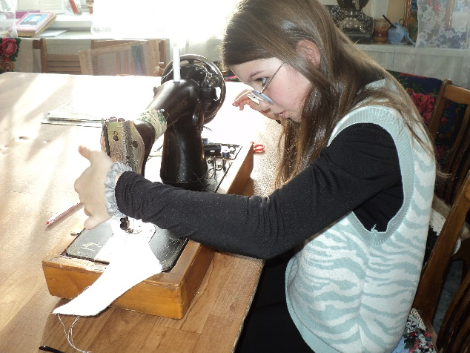

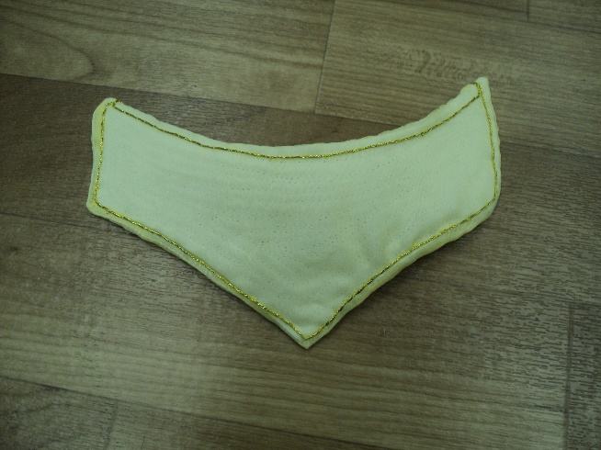 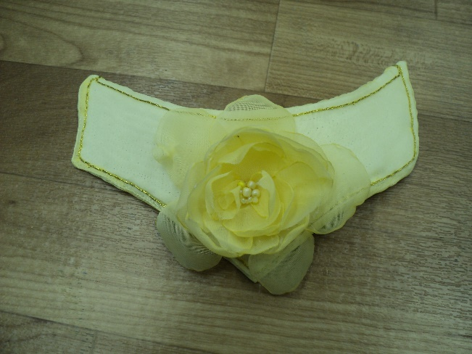



Этапы изготовления гривны «Золотая осень»

Приложение №10

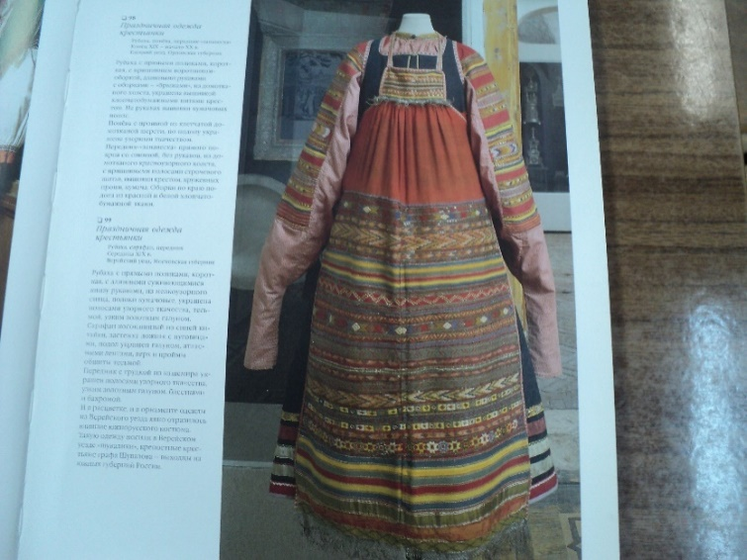

Праздничный костюм тульской губернии

Приложение №11

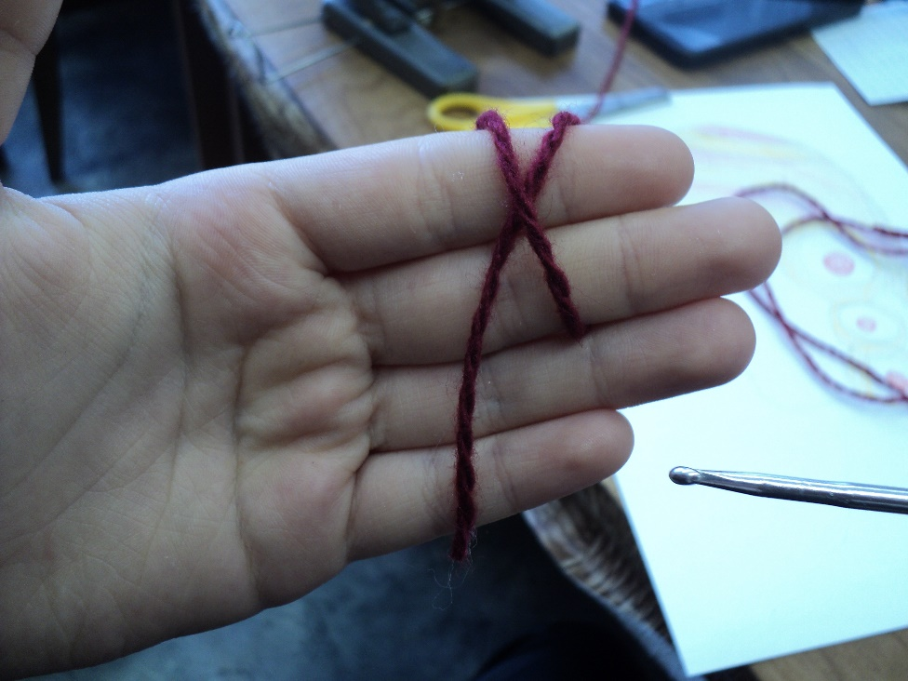

Самозатягивающаяся петля. Начало выполнения.

Приложение №12

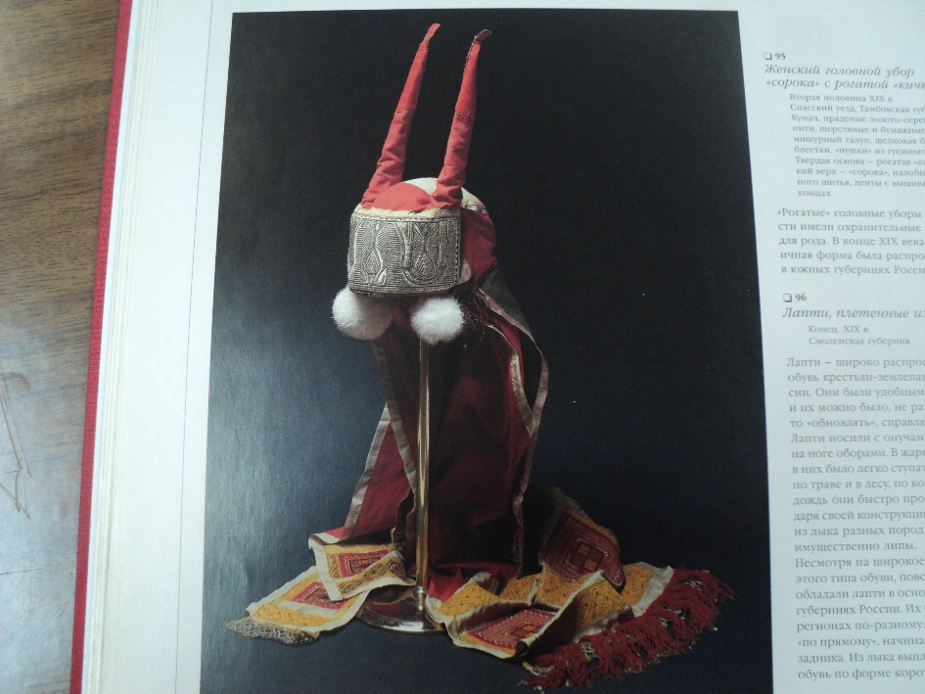

Сорока с рогатой кичкой

Приложение №13

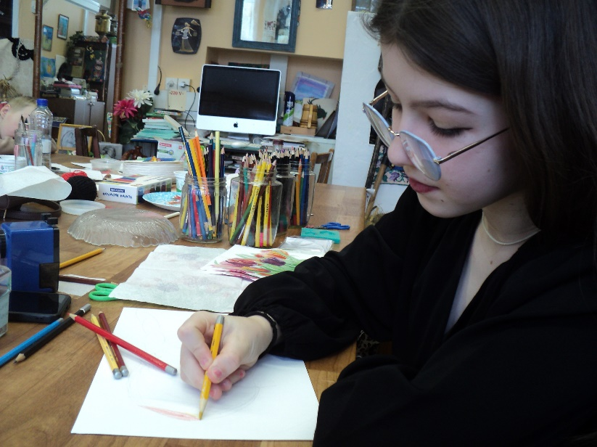

Работа начинается с эскиза.

Приложение №14

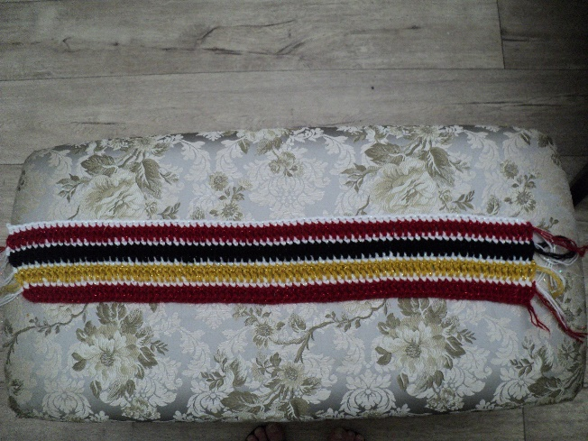 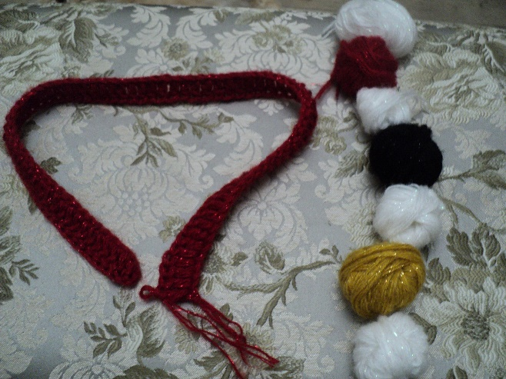

Приложение №15

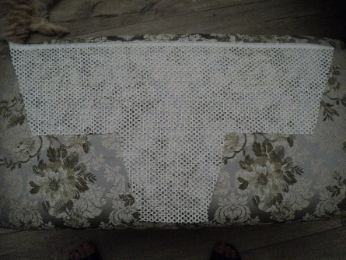 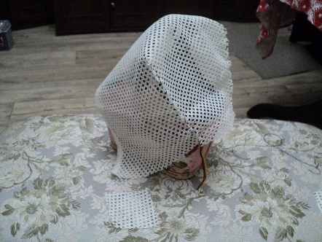 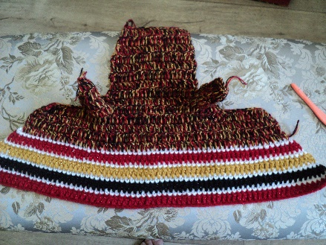

Приложение №16

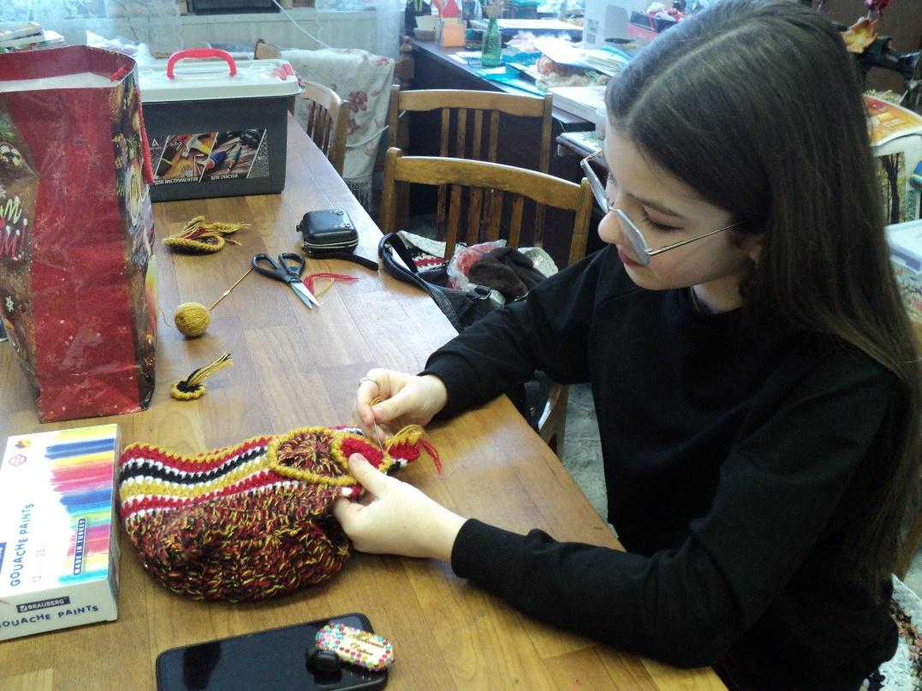

Приложение №17

